

**Le syndrome d’épuisement**

**professionnel**

**Lisez attentivement les questions avant d’écouter la chronique**



**Écoutez et faites les exercices**

## **I.** **Cochez la meilleure réponse pour chaque question.**

1. L’épuisement professionnel, c’est…

🖵 une maladie mentale qui provoque des maux de tête.

🖵 une fatigue provoquée par la démotivation et la frustration au travail

🖵 une fatigue associée aux problèmes professionnels et personnels des travailleurs.

1. L’épuisement professionnel provoque dans les entreprises …

🖵 une diminution de la productivité.

🖵 des relations difficiles avec les chefs.

🖵 des problèmes pour effectuer les tâches.

1. En __________, l’Organisation mondiale de la Santé a classifié l’épuisement professionnel comme un risque professionnel.

🖵 2001

🖵 2022

🖵 2019

1. C’est en ___________ que le psychanalyste Herbert Freudenberger utilise pour la première fois le terme « burnout ».

🖵 1964

🖵 1974

🖵 1984

1. Quels sont quelques symptômes que le psychanalyste Herbert Freudenberger associe à ce trouble ?

🖵 Fatigue physique et manque de force spirituelle.

🖵 Frustration et indifférence

🖵 Anxiété et démotivation au travail

**II. Répondez aux questions suivantes.**

## a) Citez trois champs professionnels qui se voient beaucoup plus touchés par l’épuisement professionnel.

- 1.

- 2.

- 3.

## b) Citez trois caractéristiques de l’épuisement professionnel.

- 1.

- 2.

- 3.

c) Mentionnez quatre facteurs qui influencent le « burnout » ou l’épuisement professionnel.

- 1.

- 2.

- 3.

- 4.

d) Mentionnez deux facteurs personnels qui peuvent aussi influencer le « burnout » ou l’épuisement professionnel.

- 1.

- 2.

## **III.** **Complétez les espaces avec les mots qui manquent du lexique de travail en vous aidant des images ci-dessous. Puis, pour chaque image, mettez le mot manquant utilisé dans la chronique.**

  

1. b) c)

  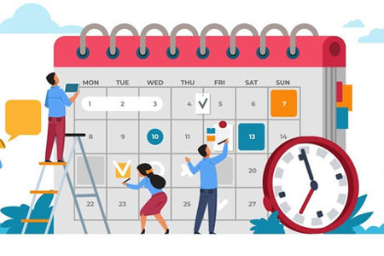

d) e) f)

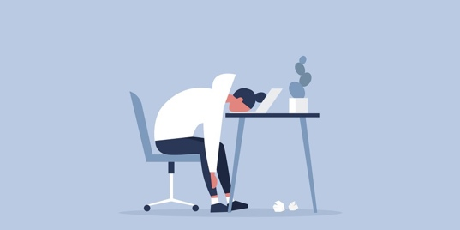

g)

Pour éviter le le syndrome d'**________________,** il faudrait premièrement que les personnes apprennent à le détecter plus facilement, avec ses symptômes et ses conséquences. **________________**devraient aussi se préoccuper de garantir de **________________**aux **________________,** ce qui inclut de même **________________**concernant les compétences sociales et une meilleure acceptation du changement. Les travailleurs ne doivent pas se concentrer uniquement sur le travail en permanence, il est nécessaire qu’ils apprennent à faire **________________**quand c’est nécessaire, et à chercher des mécanismes pour se détacher du travail une fois que leur **________________** se termine.